Exercice : Comparaison graphique entre deux tris

Énoncé : Utilisation de la bibliothèque pyplot pour tracer l’évolution du temps d’exécution des appels en fonction de la taille de la liste.
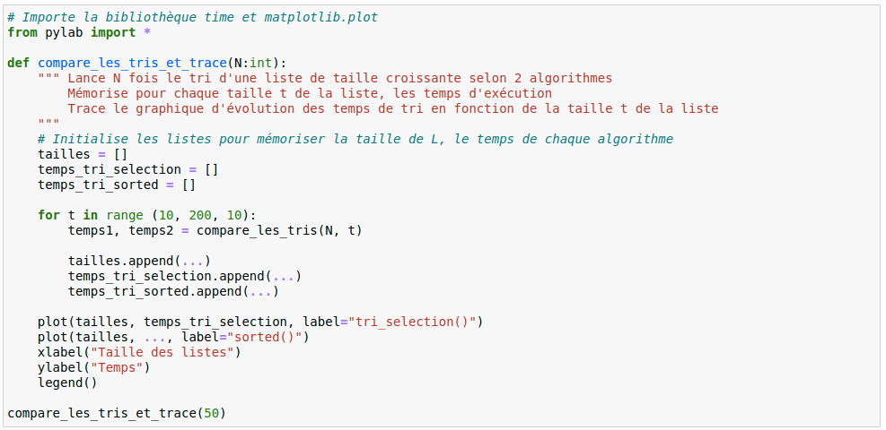
Commentaire :
On initialise les listes qui vont contenir les informations :

tailles : Tailles de listes
temps_tri_selection : Temps d’exécution du tri par sélection
temps_tri_sorted : Temps d’exécution du tri par sorted()

Pour des tailles différentes de listes, on chronomètre le temps d’exécution des deux algorithmes.
On les mémorise dans les listes ci-dessus, et on mémorise aussi la valeur de t dans la liste tailles

Finalement, avec pyplot on trace les graphiques de :
temps_tri_selection en fonction de tailles
et
temps_tri_sorted en fonction de tailles

Nous avions déjà rencontré cette méthode dans l’activité r04e.

